电 子 科 技 大 学
实 验 报 告

学生姓名：
学 号：
小组成员：
指导教师：
课程名称：微波通信专业学位综合实验1
电 子 科 技 大 学
实 验 报 告
实验地点：物电楼707 实验时间：2014年9月
一、实验室名称：微波通信实验室
二、实验项目名称：基于频域天线的设计及测试
三、实验原理：
1.半波振子天线
- 半波振子的结构
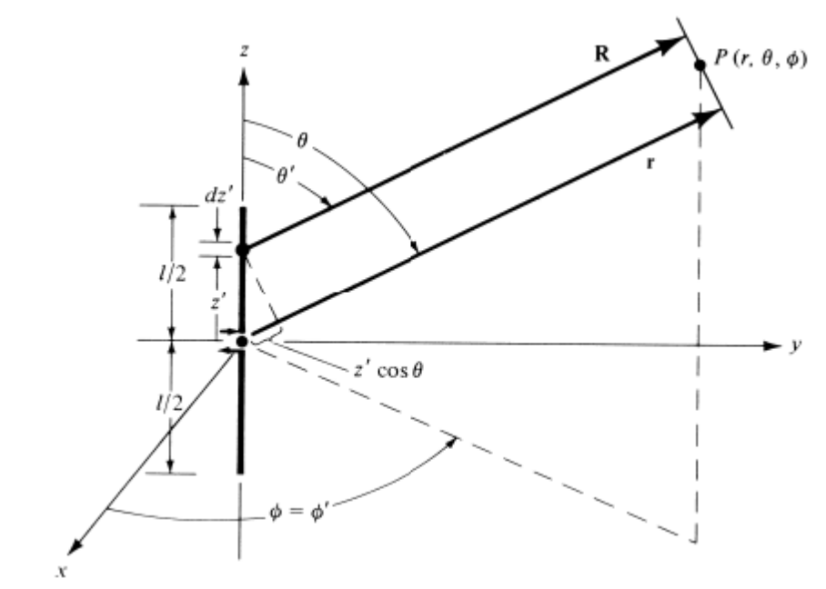
图1. 半波振子示意图
半波振子结构上主要应考虑天线长度L和导线直径。
- 半波振子的辐射原理
如图1，一个沿Z轴方向的直线振子天线在中心处由平衡双导线传输线馈电，即在每根导线上的电流幅度相等而方向相反。
假设电流在天线上是正弦分布，且可写成：
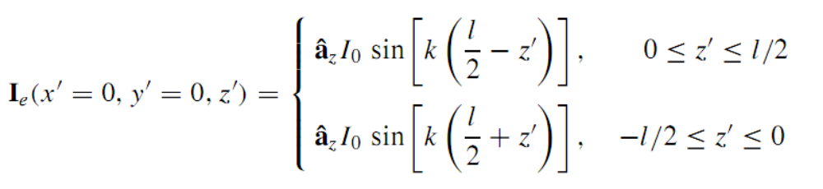
振子周围是自由空间，是自由空间相位常数。
远场电场强度为：
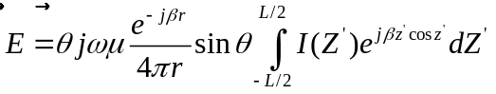
代入电流表达式计算得到完整远场电场
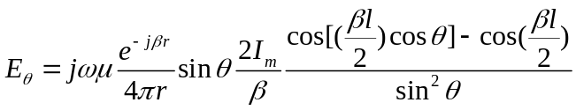
上式可化简为：
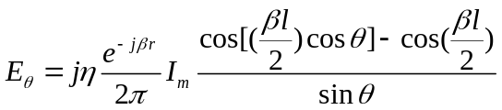
于是，远场方向图为：
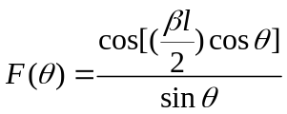
由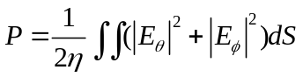以及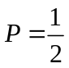可计算出半波振子的辐射电阻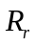。
- 半波振子的设计
振子是谐振式结构，其长度对应于写真波长的一半，但由于半波振子的电抗是电感性的，整个输入阻抗是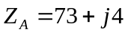。为了获得谐振，通常要略微缩短半波振子的长度。另一方面随着导线粗细的增加，为了获得谐振，振子也必须更短。事件中，通常将导线天线先做的长一些，然后将发射机接上天线，并在馈电传输线上监视驻波比，通过逐渐修剪天线末端，知道获得较低的驻波比。
表1给出了直径2a长度L的导线作为半波振子天线所需的导线长度的典型值以供参考。
表1. 直径2a长度L的导线作为半波振子天线所需的导线长度的典型值
长度与直径之比L/2a | 需要缩短的百分数 | 谐振长度L | 振子粗细级别
5000 | 2 | 0.49 | 很细
50 | 5 | 0.475 | 细
10 | 9 | 0.455 | 粗
2.八木天线
（1）八木天线的结构
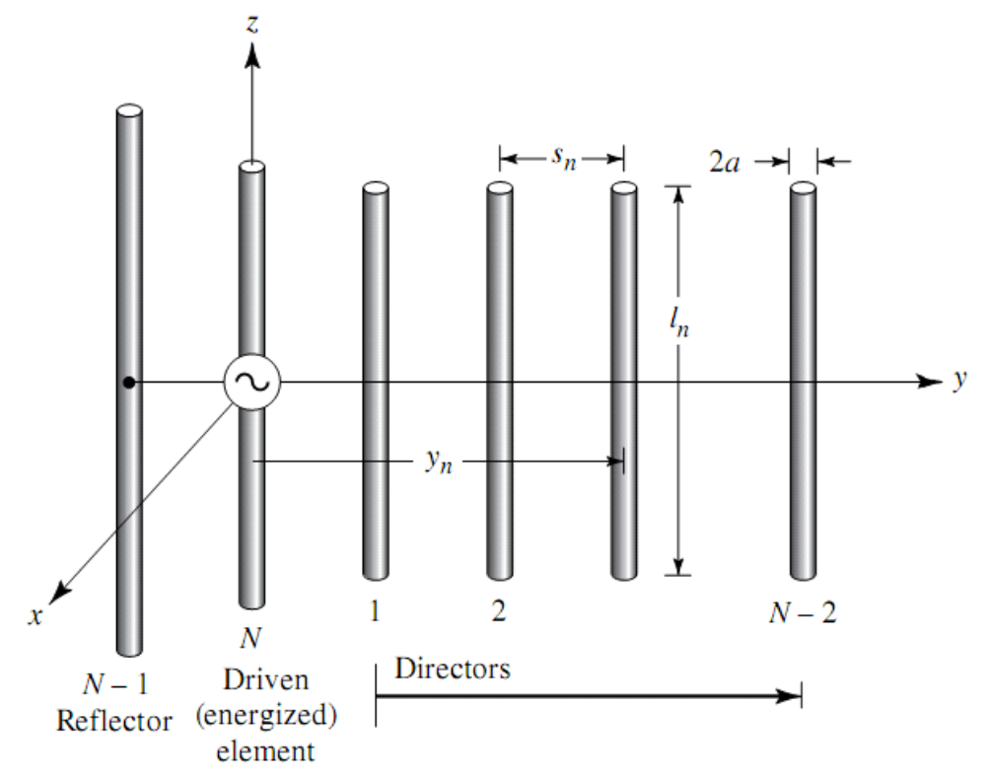
图2. 八木天线示意图
八木天线结构上主要考虑反射器长度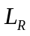、激励器长度L、引向器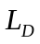、反射器与激励器间距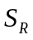、引向器间距（包括与激励器间距）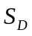以及引向器个数N。
（2）八木天线的辐射原理
八木天线几位一种平行振子的寄生直线阵，通常含有一个反射器、一个激励器、若干引向器。当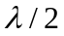的寄生单元长度大于其谐振长度时，为电感性，起反射器作用；当长度小于谐振长度，起引向器作用。如此，利用八木天线可以获得较高增益的单个端射波束。
（3）八木天线的设计
合理的选择引向器个数是应该在了解接收机灵敏度、信号强度，确定增益后进行的。事实上，当引向器加之5-6个，增益分贝数明显增加，而若再增加引向器，就会超过“增益率回缩点”，增益改善效果就不明显。
而阵元长度与所需发射（或接收）信号对应的谐振长度有关。典型的反射器长度是，激励器长度是无寄生元时的谐振长度（即为获得谐振，长度略小于的振子长度），引向器的典型长度比谐振长度短10%-20%，其长度精确值对引向器树木N以及引向器间距的变化比较敏感。
为获得最大方向性，最佳的反射器间距在0.15-0.25间。而引向器间距典型值在0.2-0.35间，长阵多用长间距，短针多用段间距。反射器主要影响馈电的激励点阻抗，以及天线阵的后瓣。由方向图形状知增益主要由引向器阵元控制。引向器间距与引向器长度是相互关联的，不过最敏感的参数是引向器长度。当支撑杆的长度增加时，引向器长度变得更加严格了。在理想情况下，由于寄生单元上分布在阵元中心的电压为零，沿阵中心的无线细金属支撑杆却是会对其有影响，所以必须通过增加寄生单元长度来补偿。或者使寄生单元与支撑杆隔绝接触，就不需要补偿了。此外道题的直径以及金属杆直径对寄生单元长度的影响也是需要考虑的。
实际中为了改善带宽，可将激励器改为折合振子，或者将引向器长度从最靠近激励器的至最远端的逐渐变短。
下表给出了不同长度支撑杆的八木天线的寄生单元长度的典型值，以供参考。
表2. 不同长度支撑杆的八木天线的寄生单元长度的典型值
 | d/=0.0085 | 八木阵列的支撑杆长度
 | =0.2 | 0.4 | 0.8 | 1.2 | 2.2 | 3.2 | 4.2
反射器长度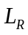/ |  | 0.482 | 0.482 | 0.482 | 0.482 | 0.482 | 0.482
引向器长度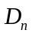（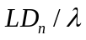） | D1 | 0.442 | 0.428 | 0.428 | 0.432 | 0.428 | 0.424
 | D2 |  | 0.424 | 0.42 | 0.415 | 0.42 | 0.424
 | D3 |  | 0.428 | 0.42 | 0.407 | 0.407 | 0.42
 | D4 |  |  | 0.428 | 0.398 | 0.398 | 0.407
 | D5 |  |  |  | 0.39 | 0.394 | 0.403
 | D6 |  |  |  | 0.39 | 0.39 | 0.398
引向器间距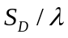 |  | 0.2 | 0.2 | 0.25 | 0.2 | 0.2 | 0.308
3.环天线
（1）小环天线的结构
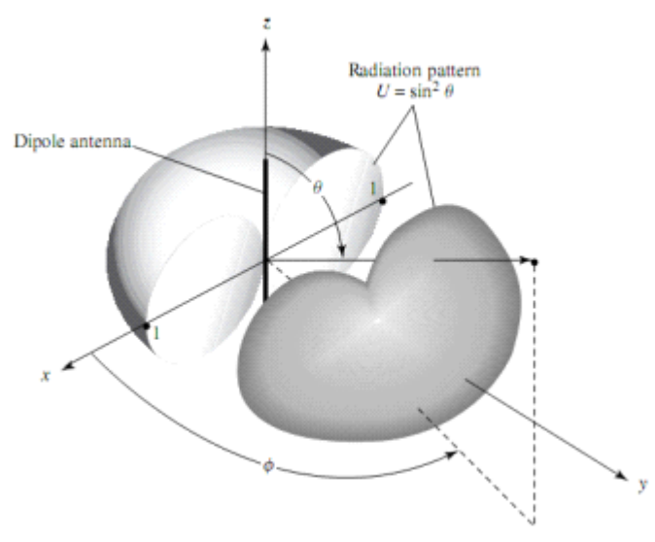
图3. 小换天线示意图
最大尺度小于十分之一波长的闭环电流成为小环天线，所谓小，是指电气上的小，即与波长相比较小。已经证明小环天线的辐射场与环的形状无关，只与环的面积S有关。
（2）小环天线的辐射原理
小环天线是理想偶极子的对偶，利用麦克斯韦方程的对偶性可根据理想偶极子的结果得出小环的场，则小环天线远区场表达式为：
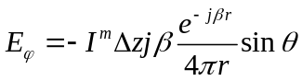
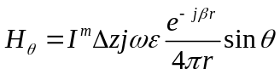
小环天线与理想偶极子具有同样的辐射方向图：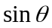。水平小环具有水平面内的均匀辐射，具有水平极化。
（3）小环天线的设计
小环天线是电感性的，其辐射电阻为：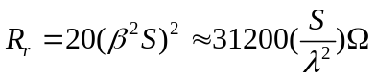。通过多圈环可以显著增加环天线的辐射电阻。N圈环的磁矩是NIS，其中S是圈的面积，其辐射电阻为：，辐射电阻按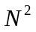升高。增加辐射电阻的另一种方法是围绕铁氧体绕圈。此外，小坏天线还有可观的欧姆电阻，圆环天线的欧姆电阻为：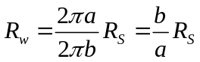，其中b是平均环半径，a是导线半径。对半径为b的小圆环，当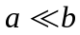时，电感为：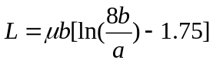。
小环天线有若干应用，小环天线作为低频接收天线很流行。遂频率的升高，小环(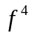)的辐射电阻比短振子（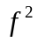）的减少快得多，多圈环用于增加辐射电阻，不过，N圈环的损耗与电感按增加，但是通过减少多圈环的圈数且使用铁氧体芯，可以保持辐射电阻而减小导线损耗，但实践中，通过与环并联放置一个可变电容可调掉电感。
4.微带天线
（1）微带天线的结构
如图所示，微带天线结构上主要考虑贴片长度L、宽度W、衬底厚度h。
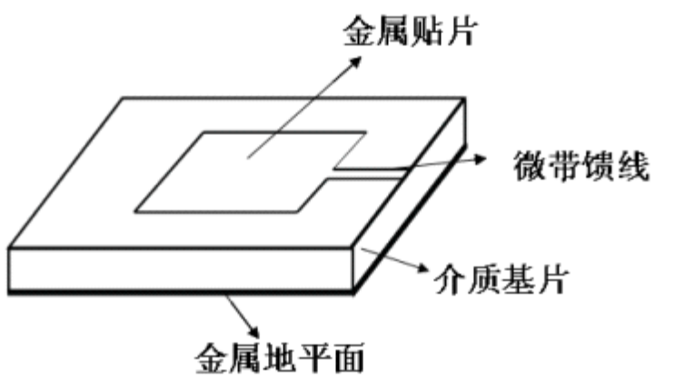
（2）微带天线的辐射原理
矩形贴片常常工作于靠近谐振处，以获得实数的输入阻抗。导体间的区域起着终端开路半波传输线谐振腔的作用。电力线如边界条件所要求得垂直与导体。贴边边上的边缘场暴露在上半空间，并由其产生辐射。贴片具有电场在贴片平面的两个辐射缝隙口径。运用等效原理将两个缝隙处的电场等效为两个等幅灯相的磁流。再考虑到电地面的作用，作出镜像磁流，即可得出远场分量：
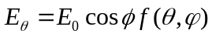
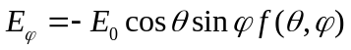
（3）微带天线的设计
微带天线的设计时首先应由中心频率确定谐振半波贴片长度L，L的一个近似值是：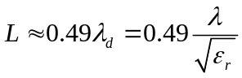，其中，是自由空间波长，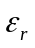是衬底的相对介电常数。适合选择贴片宽度W以获得适合的输入阻抗。适合的选择衬底材料也是很重要的，一方面L越大，天线体积越小，有利于几成；另一方面，L过高，会导致带宽和效率的降低。故L的选择是一个折中的选择。
四、实验目的：
（1）了解常见频域天线的结构和工作原理；
（2）熟悉HFSS软件设计天线的基本方法和步骤；
（3）测试计算天线的基本参数：频率、方向图、增益等，与仿真结果比较，分析实际制作中哪些因素会影响天线的辐射。
五、实验内容：
1.设计一个频率为900MHz的八木天线，使用同轴线馈电，要求具有强定向性；
2.设计一个频率范围为470-475MHz的八木天线，双线馈电，要求具有强定向性。
六、实验器材
仿真软件HFSS，频谱仪，同轴线，双线等。
七、实验步骤：
1.使用仿真软件HFSS设计一个九单元八木天线如下图所示：
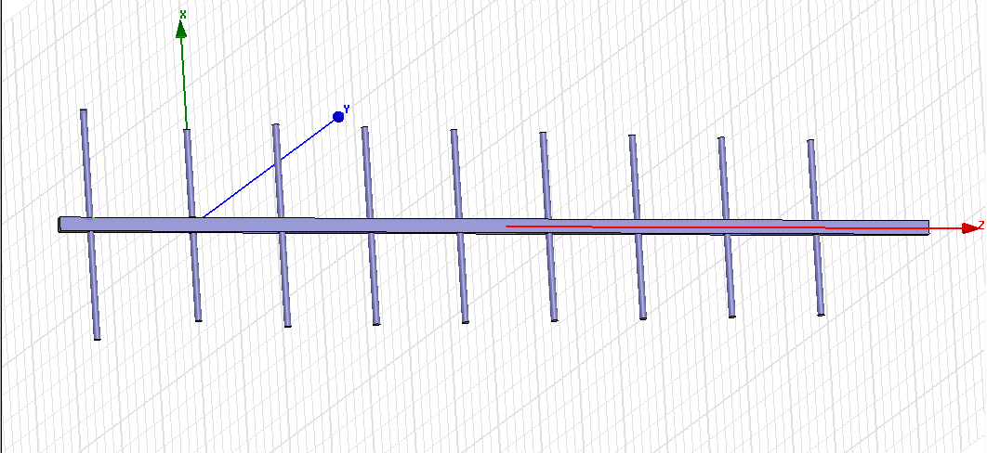
初始值设置如下，反射器与激励器之间的间距为75mm，引向器与激励器以及引向器与引向器之间的间距为65mm，阵列元的半径为2.5mm，反射器的长度为80mm，激励器的长度为65mm，反射器的长度依次为69mm、67mm、65 mm、63mm、61mm、59mm、57mm，仿真并绘出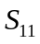曲线、驻波比曲线、E面方向图、H面方向图以及增益图。
2.使用仿真软件HFSS设计一个五单元八木天线如下图所示：
初始值设置如下，反射器与激励器之间的间距为145mm，引向器与激励器之间的间距为125mm，阵列元的半径为3mm，反射器长度为140mm，激励器长度为135mm，引向器长度依次为125mm、123mm以及120mm，仿真并绘出曲线、驻波比曲线、E面方向图、H面方向图以及增益图。
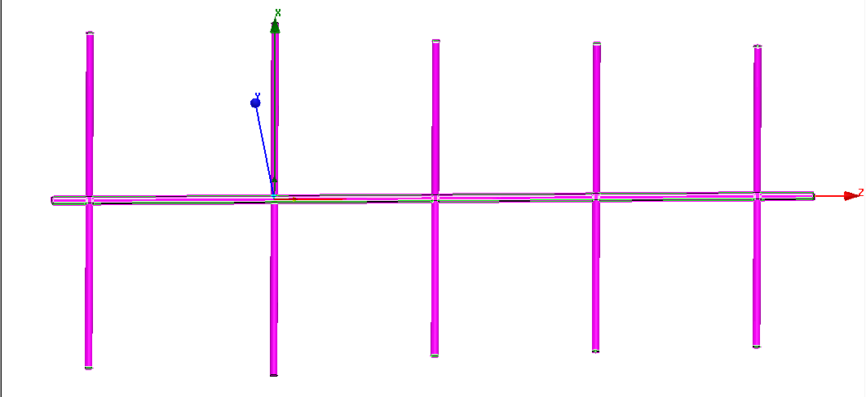
八、实验数据及结果分析：
1.仿真后天线的曲线如下图：
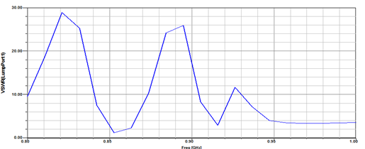
驻波比曲线图为：
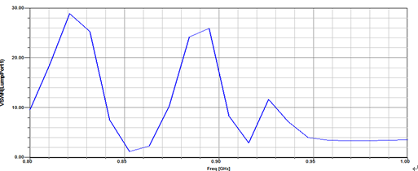
E面方向图为：
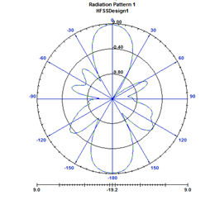
H面方向图为：
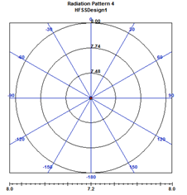
3D仿真结果图为：
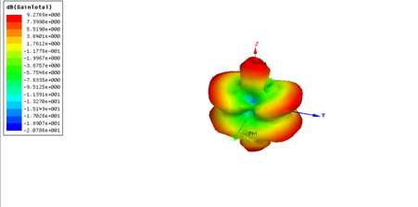

2.仿真后天线的曲线如下图：
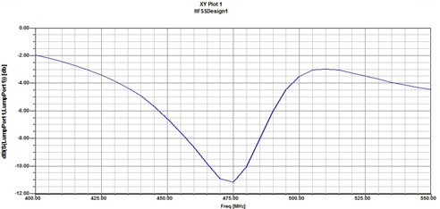
驻波比曲线图为：
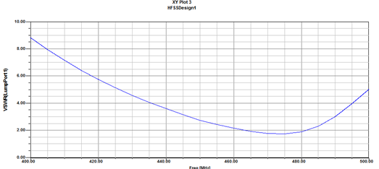

E面方向图为：
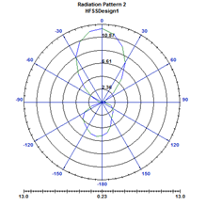

H面方向图为：
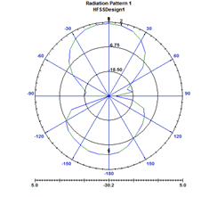

3D仿真结果图为：
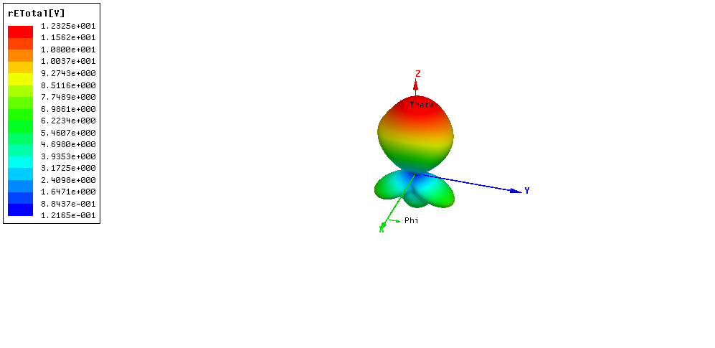
九、实验结论：
1.从仿真结果中可以看出，实际仿真的天线谐振频率点在850MHz附近，与实际要求的天线谐振点900MHz还有一定的距离，需要进一步改进。而方向图基本满足要求。
2.从仿真结果中可以看出，实际仿真的天线谐振频率点在473MHz附近，符合实际要求的天线谐振点470-475MHz的要求，而且方向图也基本满足要求。
十、总结及心得体会：
通过这次实验，熟悉了HFSS软件设计天线的基本方法与步骤，了解了天线的基本参数：频率、方向图、增益等，掌握了半波振子天线、八木天线、环天线、微带天线等基本天线的基本特性与设计方法，对天线的基本设计有了更深的认识。感觉天线设计不能一蹴而就，只有在不断的改进中才能获得较好的结果。
同时还要进一步学习使用HFSS软件，以期更好的优化天线设计。
十一、对本实验过程及方法、手段的改进建议

报告评分：
指导教师签字：

